|  |  |
| --- | --- |
|  | **ĐỀ ÔN TẬP** |
|  | **Môn:** |
|  | **Thời gian: phút** |
|  | **Mã đề: 001** |

Họ tên HS: ..................................................Số báo danh:..................................................

**PHẦN III. Câu trắc nghiệm trả lời ngắn.**

**Câu 1.** Cho tam giác $BFE$ đều có $BF=2$. Gọi $I$ là trọng tâm của tam giác $BFE$. Tính độ dài của vectơ $\vec{a}=\vec{IF}+\vec{IE}$ (kết quả làm tròn đến hàng phần mười).

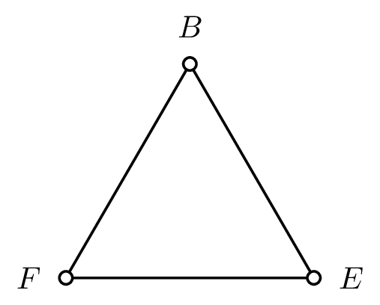

**Câu 2.** Cho tam giác $EBC$ đều có $EB=6$. Gọi $K$ là trọng tâm của tam giác $EBC$. Tính độ dài của vectơ $\vec{b}=\vec{KB}+\vec{KC}$ (kết quả làm tròn đến hàng phần mười).

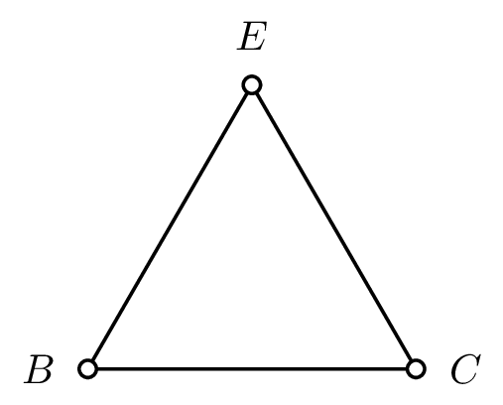

**Câu 3.** Cho tam giác $CDB$ đều có $CD=5$. Gọi $G$ là trọng tâm của tam giác $CDB$. Tính độ dài của vectơ $\vec{b}=\vec{GD}+\vec{GB}$ (kết quả làm tròn đến hàng phần mười).

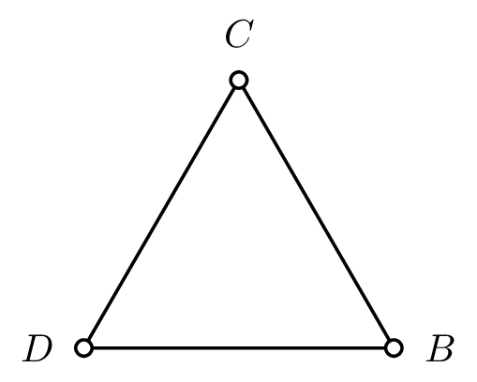

**—–HẾT—–**